**2023年高考生物**

学校:___________姓名：___________班级：___________考号：___________

**一、单选题**

1．关于蛋白质空间结构的叙述，错误的是（    ）

A．淀粉酶在0℃时空间结构会被破坏 B．磷酸化可能引起蛋白质空间结构的变化

C．氨基酸种类的改变可能影响蛋白质空间结构 D．载体蛋白在转运分子时其自身构象会发生改变

2．关于动物细胞有丝分裂的叙述，错误的是（    ）

A．精原细胞能通过有丝分裂产生子细胞 B．DNA在分裂间期边解旋边复制

C．细胞DNA总量在分裂后期减半 D．核仁在分裂末期染色体解螺旋时重新形成

3．下列关于生物学实验的叙述，错误的是（    ）

A．性状分离比的模拟实验中，两个小桶内彩球的总数必须相同

B．调查遗传病时，选发病率较高的单基因遗传病更容易推断其遗传方式

C．利用抗生素对大肠杆菌逐代选择培养过程中，平板上抑菌圈可能逐渐变小

D．用酸性重铬酸钾溶液检测酵母菌无氧呼吸产生的酒精，应先耗尽培养液中的葡萄糖

4．大量证据表明，地球上所有细胞生命具有共同祖先。下列可推断出此观点的证据是（　　）

A．蝙蝠和蜻蜓都有适应飞翔的器官

B．猫的前肢和鲸的鳍都有相似的骨骼结构

C．人和鱼的胚胎发育早期都有鳃裂

D．真核生物和原核生物的遗传物质都是DNA

5．某单基因遗传病的系谱图如下，其中Ⅱ-3不携带该致病基因。不考虑基因突变和染色体变异。下列分析错误的是（　　）

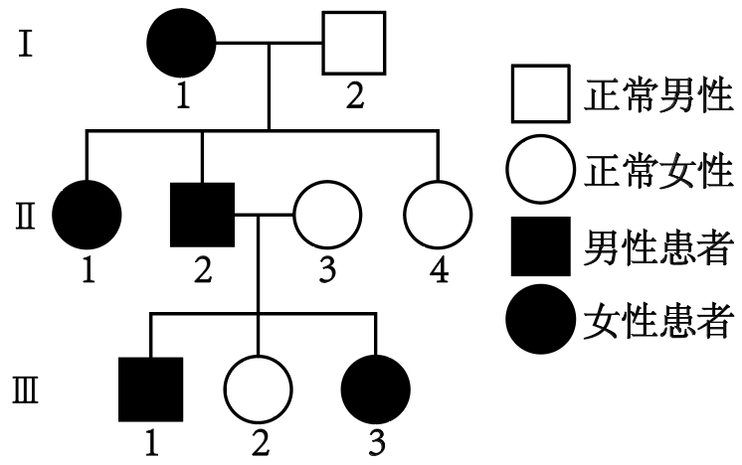

A．若该致病基因位于常染色体，Ⅲ-1与正常女性婚配，子女患病概率相同

B．若该致病基因位于性染色体，Ⅲ-1患病的原因是性染色体间发生了交换

C．若该致病基因位于性染色体，Ⅲ-1与正常女性婚配，女儿的患病概率高于儿子

D．Ⅲ-3与正常男性婚配，子代患病的概率为1/2

6．关于基因、DNA、染色体和染色体组的叙述，正确的是（　　）

A．等位基因均成对排布在同源染色体上

B．双螺旋DNA中互补配对的碱基所对应的核苷酸方向相反

C．染色体的组蛋白被修饰造成的结构变化不影响基因表达

D．一个物种的染色体组数与其等位基因数一定相同

7．DNA中的胞嘧啶甲基化后可自发脱氨基变为胸腺嘧啶。下列叙述错误的是（    ）

A．启动子被甲基化后可能影响RNA聚合酶与其结合

B．某些甲基化修饰可以遗传给后代，使后代出现同样的表型

C．胞嘧啶的甲基化能够提高该位点的突变频率

D．基因模板链中的甲基化胞嘧啶脱氨基后，不影响该基因转录产物的碱基序列

8．小鼠注射某药物造成肾功能异常，尿中出现大量蛋白质，血浆蛋白减少。下列叙述错误的是（　　）

A．血浆蛋白丢失可造成血液中抗体减少，机体免疫力下降

B．血浆蛋白减少造成血浆渗出至组织液的水增多

C．血浆蛋白形成的渗透压高于血浆Na+和Cl-形成的渗透压

D．小鼠肾功能衰竭时，血浆中尿素氮升高

9．关于稳态调节的叙述，错误的是（    ）

A．机体中衰老或突变的细胞被及时识别和清除以实现免疫自稳

B．体液中CO2浓度适度升高使脑干呼吸中枢兴奋，从而调节呼吸运动

C．细胞外液中的缓冲对HCO3-/H2CO3可用于维持内环境酸碱平衡

D．垂体合成的促性腺激素一经靶细胞接受并起作用后就失活

10．某经营性森林有27种植物，林场对其林木采伐后彻底清除地表植物。自然恢复若干年后，该地段上形成了有36种植物的森林。下列叙述正确的是（　　）

A．采伐后的空地资源丰富，植物种群呈“J”形增长

B．采伐前的生态系统比恢复后的生态系统抵抗力稳定性高

C．采伐后的空地上出现新群落的过程属于次生演替

D．该生态系统恢复过程中，营养级的增多取决于植物种类的增加

11．气候变暖使某地的欧洲白头翁提早开花，而为其传粉的蜜蜂并未提前孵化，且成年蜜蜂也未开始采蜜，造成该植物主要传粉途径受阻。幼年蜜蜂的采蜜技巧须向成年蜜蜂学习。下列叙述错误的是（    ）

A．幼年蜜蜂学习采蜜技巧依赖生态系统中的信息传递

B．该地欧洲白头翁的提早开花促使其种群数量增加

C．蜜蜂采食花蜜过程中发生了生态系统的能量流动

D．调查欧洲白头翁的种群数量可采用样方法

12．为筛选能平衡肠道菌群和降解胆固醇的乳酸菌，下列相关实验设计错误的是（    ）

A．从酸奶和泡菜中采样分离乳酸菌 B．平板倒置培养为筛选乳酸菌创造无氧环境

C．对目的菌株进行胆固醇降解能力的测定 D．检测目的菌株对消化道环境的耐受力

13．植物细胞悬浮培养是将单个细胞或细胞团进行液体培养增殖的技术。下列叙述错误的是（    ）

A．植物细胞悬浮培养的培养基须经无菌处理

B．经纤维素酶和果胶酶充分处理后，植物细胞团分散为单个完整的悬浮细胞

C．为使悬浮细胞正常生长，培养基须保持适当的温度、pH和渗透压

D．利用悬浮培养技术生产次生代谢物，可减少植物资源的消耗

**二、多选题**

14．哺乳动物的巨噬细胞吞噬、降解衰老的红细胞，获得的Fe2+通过膜上的铁输出蛋白（FPN）进入血液，用于骨髓生成新的红细胞。肝脏分泌的铁调素可靶向降解FPN。炎症可以促进铁调素的合成。下列叙述正确的是（　　）

A．由Fe参与构成的血红蛋白具有运输功能

B．衰老的红细胞被吞噬需要膜蛋白的参与

C．敲除铁调素编码基因，巨噬细胞会出现铁积累

D．长期炎症可能会减少红细胞生成，进而导致贫血

15．某雄性果蝇（2n=8）的一条2号染色体和X染色体发生了片段互换，丢失2号染色体片段或X染色体片段的雌、雄配子均不育。该雄蝇与正常雌蝇杂交获得F1．不考虑其他突变。下列叙述正确的是（    ）

A．F1雌蝇的初级卵母细胞在减数分裂时形成两个正常四分体

B．F1雌蝇产生的配子一半可育

C．F1雄蝇的细胞中一条2号染色体结构异常

D．此种变异不能为生物进化提供原材料

16．节食可减轻体重，但容易发生回弹。如图所示，下丘脑前区神经元在体重下降时兴奋，释放神经递质谷氨酸，使下丘脑内侧区神经元兴奋，增加饥饿感。下列叙述错误的是（    ）

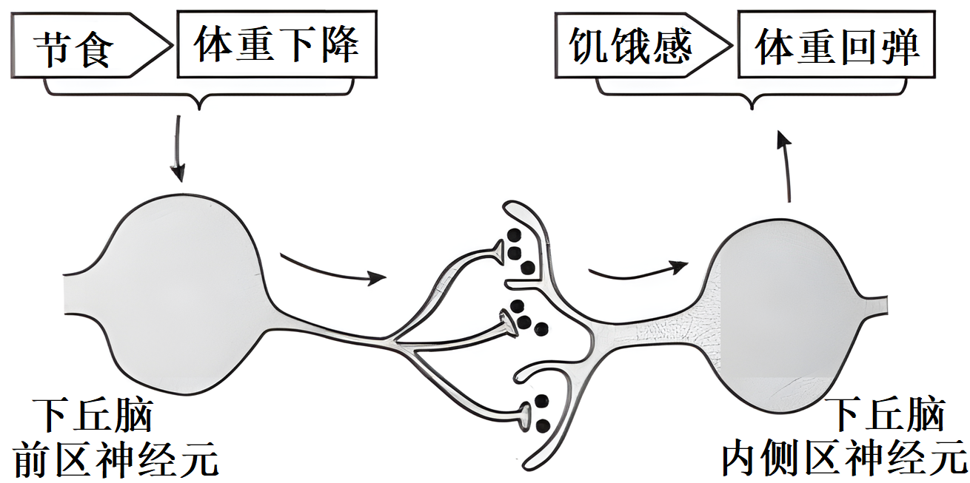

A．下丘脑是调节摄食和协调躯体运动的中枢

B．该神经通路参与维持体重的相对稳定

C．抑制下丘脑前区神经元可降低饥饿感

D．谷氨酸与受体结合使突触后膜内侧负电荷增加

17．二十大报告指出，要提升生态系统多样性、稳定性、持续性。塞罕坝分布着大面积针叶纯林。现计划引入多种阔叶树种，把部分纯林改造成异龄复层混交林，增强防风固沙、水土保持和固碳等生态功能。下列叙述正确的是（    ）

A．改造后的森林生物多样性的直接价值明显大于间接价值

B．营造复层混交林可以提高该群落利用环境资源的能力

C．纯林改造为混交林可增加此生态系统的遗传多样性

D．人为改造森林应遵循森林群落的自然演替规律

18．乳酸链球菌素（Nisin）是乳酸链球菌分泌的一种抗菌肽。研究者对Nisin发酵生产过程相关指标进行了检测，结果如图。下列叙述正确的是（　　）

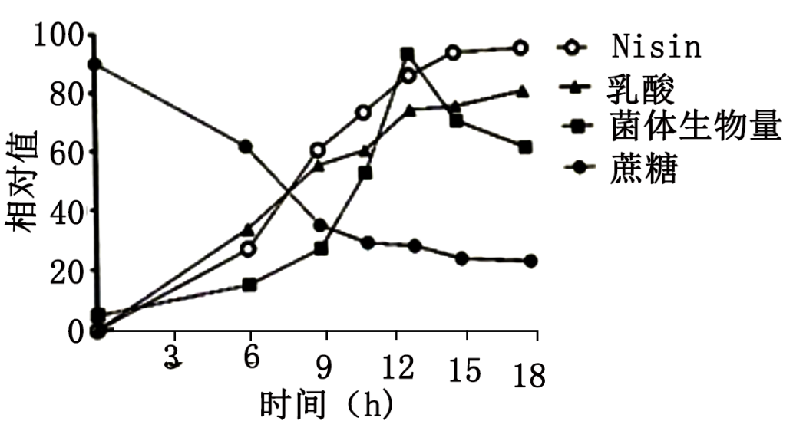

A．适度提高乳酸链球菌接种量可缩短Nisin发酵生产周期

B．发酵的中后期适量补加蔗糖溶液可促进菌体生长

C．向发酵罐内适时适量添加碱溶液可提高Nisin产量

D．发酵结束后主要通过收获并破碎菌体以分离获得Nisin产品

**三、非选择题**

19．拟南芥发育早期的叶肉细胞中，未成熟叶绿体发育所需ATP须借助其膜上的转运蛋白H由细胞质基质进入。发育到一定阶段，叶肉细胞H基因表达量下降，细胞质基质ATP向成熟叶绿体转运受阻。

回答下列问题：

(1)未成熟叶绿体发育所需ATP主要在 合成，经细胞质基质进入叶绿体。

(2)光照时，叶绿体类囊体膜上的色素捕获光能，将其转化为ATP和 中的化学能，这些化学能经 阶段释放并转化为糖类中的化学能。

(3)研究者通过转基因技术在叶绿体成熟的叶肉细胞中实现H基因过量表达，对转H基因和非转基因叶肉细胞进行黑暗处理，之后检测二者细胞质基质和叶绿体基质中ATP相对浓度，结果如图。相对于非转基因细胞，转基因细胞的细胞质基质ATP浓度明显 。据此推测，H基因的过量表达造成细胞质基质ATP被 （填“叶绿体”或“线粒体”）大量消耗，细胞有氧呼吸强度 。

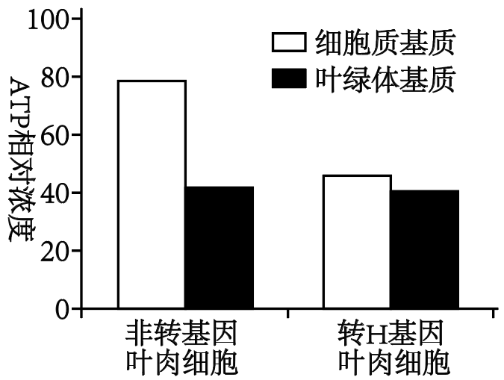

(4)综合上述分析，叶肉细胞通过下调 阻止细胞质基质ATP进入成熟的叶绿体，从而防止线粒体 ，以保证光合产物可转运到其他细胞供能。

20．采食减少是动物被感染后的适应性行为，可促进脂肪分解，产生β-羟基丁酸（BHB）为机体供能。研究者用流感病毒（IAV）感染小鼠，之后统计其采食量并测定血中葡萄糖和BHB水平，结果见图1。测定BHB对体外培养的CD4+T细胞（一种辅助性T细胞）增殖及分泌干扰素-γ水平的影响，结果见图2。已知干扰素-γ具有促免疫作用。

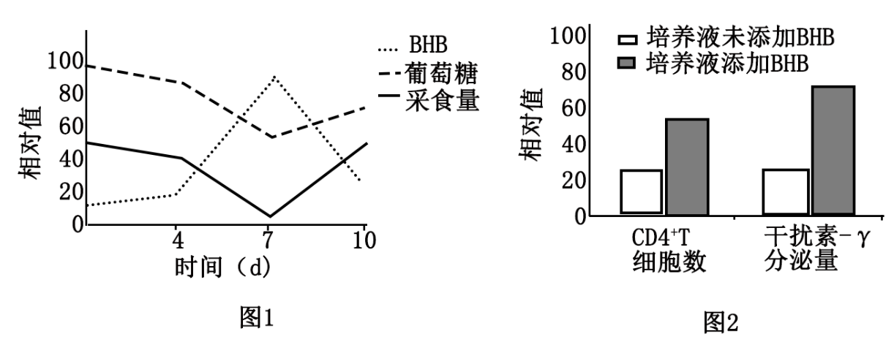

回答下列问题：

(1)小鼠感染IAV后，胰岛 细胞分泌的 增多，从而促进 的分解及非糖物质的转化以维持血糖水平。

(2)IAV感染引发小鼠内环境改变，导致支配胃肠的 神经活动占据优势，胃肠蠕动及消化腺分泌减弱，此过程属于 反射。

(3)侵入机体的IAV经 摄取和加工处理，激活CD4+T细胞。活化的CD4+T细胞促进细胞毒性T细胞生成，增强机体 免疫。

(4)小鼠感染期采食量下降有利于提高其免疫力。据图分析，其机理为 。

21．天鹅洲长江故道现为长江江豚自然保护区，是可人为调控的半封闭水域，丰水期能通过闸口将长江干流江水引入。2017年，评估认为该水域最多可保障89头长江江豚健康、稳定地生存。当年该水域开始禁渔。2019-2021年该生态系统的食物网及各类型鱼类的生物量调查结果如图、表所示。2021年该水域长江江豚种群数量为101头，但其平均体重明显低于正常水平。

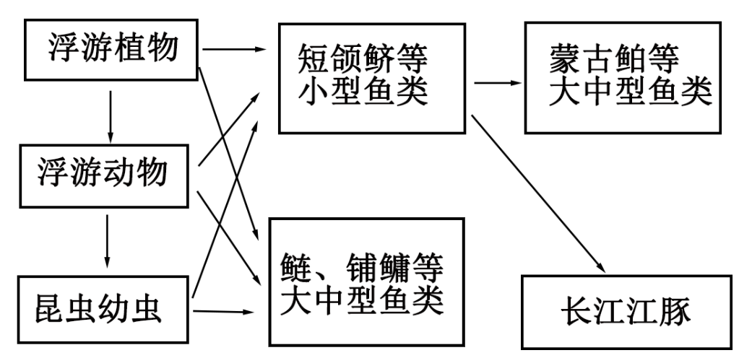

|  |  |  |
| --- | --- | --- |
| 调查时间 | 生物量（kg·hm-2） | |
| 小型鱼类 | 大中型鱼类 |
| 2019年 | 30.4 | 30.8 |
| 2020 年 | 22.8 | 47.9 |
| 2021年 | 5.8 | 547.6 |

回答下列问题：

(1)该群落中分层分布的各种水生生物形成一定的 结构。鲢、鳙等大中型鱼类与短颌鲚等小型鱼类利用相同的食物资源，存在 重叠，表现为 关系。蒙古鲌等大中型鱼类通过 使小型鱼类生物量降低，导致长江江豚食物资源减少。

(2)在此生态系统中，长江江豚占据 个营养级，其能量根本上来自于该食物网中的 。

(3)为实现对长江江豚的良好保护，可采取以下措施：其一，据表分析，从该水域适度去除 ，使能量更多流向长江江豚；其二，在丰水期打开闸口，使长江江豚饵料鱼类从干流 天鹅洲长江故道，增加长江江豚食物资源。以上措施可提高该水域对长江江豚的 。

22．单细胞硅藻具有生产生物柴油的潜在价值。研究者将硅藻脂质合成相关的苹果酸酶（ME）基因构建到超表达载体，转入硅藻细胞，以期获得高产生物柴油的硅藻品系。

回答下列问题：

(1)根据DNA和蛋白质在特定浓度乙醇溶液中的 差异获得硅藻粗提DNA，PCR扩增得到目的基因。

(2)超表达载体的基本组件包括复制原点、目的基因、标记基因、 和 等。本研究中目的基因为 。

(3)PCR扩增时引物通过 原则与模板特异性结合。根据表达载体序列设计了图1所示的两条引物，对非转基因硅藻品系A和转ME基因硅藻候选品系B进行PCR检测，扩增产物电泳结果见图2。其中，样品1为本实验的 组，样品2有特异性扩增产物，结果表明 。

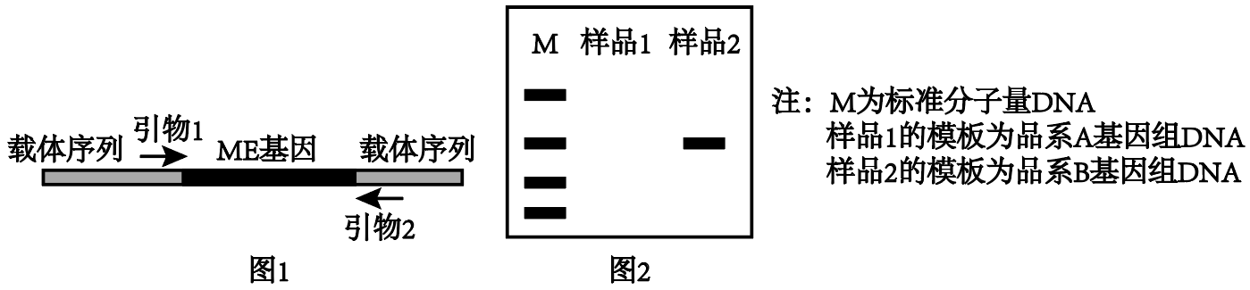

(4)利用单细胞硅藻生产生物柴油的影响因素包括胞内脂质含量和繁殖速率等。图3为硅藻胞内脂质含量检测结果。据图分析，相对于品系A，品系B的胞内脂质含量平均水平明显 。同时，还需测定 以比较在相同发酵条件下品系A与B的繁殖速率。

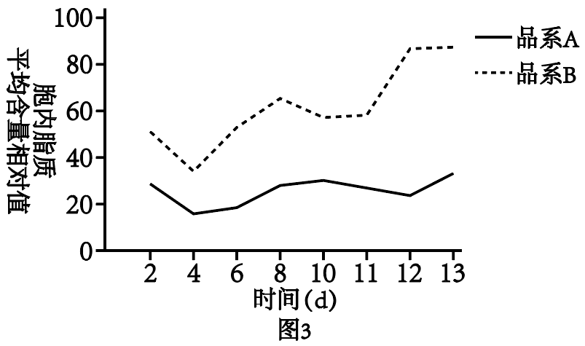

(5)胞内脂质合成需要大量ATP。ME催化苹果酸氧化脱羧反应产生NADH。研究表明，品系B线粒体中ME含量显著高于品系A。据此分析，ME基因超表达使线粒体中NADH水平升高， ，最终促进胞内脂质合成。

(6)相对于大豆和油菜等油料作物，利用海生硅藻进行生物柴油生产的优势之处为 。（答出两点即可）

23．某家禽等位基因M/m控制黑色素的合成（MM与Mm的效应相同），并与等位基因T/t共同控制喙色，与等位基因R/r共同控制羽色。研究者利用纯合品系P1（黑喙黑羽）、P2（黑喙白羽）和P3（黄喙白羽）进行相关杂交实验，并统计F1和F2的部分性状，结果见表。

|  |  |  |  |
| --- | --- | --- | --- |
| 实验 | 亲本 | F1 | F2 |
| 1 | P1×P3 | 黑喙 | 9/16黑喙，3/16花喙（黑黄相间），4/16黄喙 |
| 2 | P2×P3 | 灰羽 | 3/16黑羽，6/16灰羽，7/16白羽 |

回答下列问题：

(1)由实验1可判断该家禽喙色的遗传遵循 定律，F2的花喙个体中纯合体占比为 。

(2)为探究M/m基因的分子作用机制，研究者对P1和P3的M/m基因位点进行PCR扩增后电泳检测，并对其调控的下游基因表达量进行测定，结果见图1和图2。由此推测M基因发生了碱基的 而突变为m，导致其调控的下游基因表达量 ，最终使黑色素无法合成。

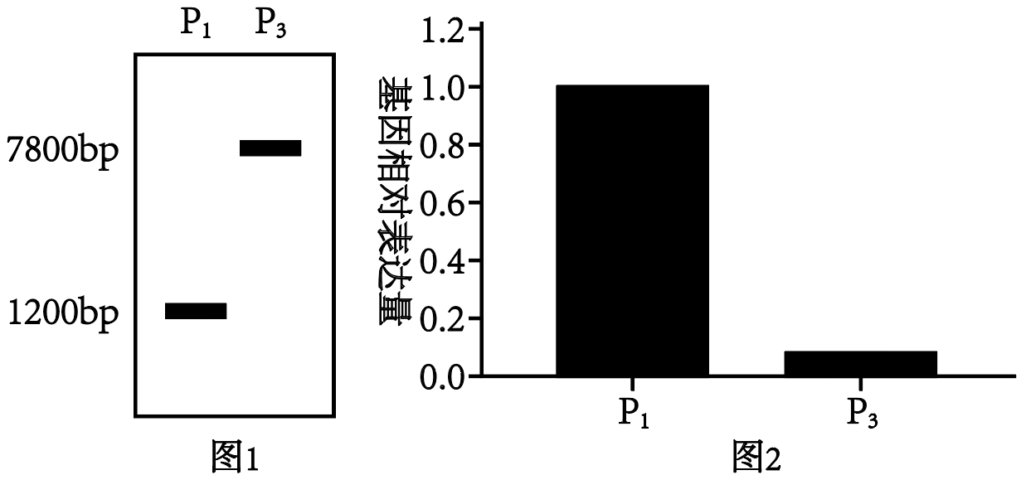

(3)实验2中F1灰羽个体的基因型为 ，F2中白羽个体的基因型有 种。若F2的黑羽个体间随机交配，所得后代中白羽个体占比为 ，黄喙黑羽个体占比为 。

(4)利用现有的实验材料设计调查方案，判断基因T/t和R/r在染色体上的位置关系（不考虑染色体交换）。

调查方案： 。

结果分析：若 （写出表型和比例），则T/t和R/r位于同一对染色体上；否则，T/t和R/r位于两对染色体上。

**参考答案：**

1．A

【分析】蛋白质的变性：受热、酸碱、重金属盐、某些有机物（乙醇、甲醛等）、紫外线等作用时蛋白质可发生变性，其空间结构发生改变，失去其生理活性。

【详解】A、低温不会使蛋白质空间结构改变，淀粉酶本质为蛋白质，在0℃时空间结构不会被破坏，A错误；

B、蛋白质分子与磷酸结合后，空间结构发生变化，活性也发生改变，B正确；

C、氨基酸种类的改变会影响蛋白质中氨基酸的排列顺序，进而可能影响蛋白质空间结构，C正确；

D、载体蛋白在转运分子时，需要与被转运的分子结合，会发生自身构象的改变，D正确。

故选A。

2．C

【分析】有丝分裂不同时期的特点：

（1）间期：进行DNA的复制和有关蛋白质的合成；

（2）前期：核膜、核仁逐渐解体消失，出现纺锤体和染色体；

（3）中期：染色体形态固定、数目清晰；

（4）后期：着丝粒分裂，姐妹染色单体分开成为染色体，并均匀地移向两极；

（5）末期：核膜、核仁重建、纺锤体和染色体消失。

【详解】A、精原细胞能通过有丝分裂产生新的精原细胞，A正确；

B、DNA分子的复制过程发生在分裂间期，DNA复制的特点表现为边解旋边复制，B正确；

C、在有丝分裂过程中有丝分裂后期细胞DNA总量不会减半，C错误；

D、在有丝分裂末期，核膜、核膜重新出现，即核仁在分裂末期随着染色体解螺旋时重新形成，D正确。

故选C。

3．A

【分析】由于雄性配子的数量多于雌配子的数量，所以性状分离模拟实验中代表雌、雄生殖器官的2个小桶中彩球总数可以不同。

酸性重铬酸钾既能将酒精中的羟基氧化成羧基，也能将葡萄糖中的醛基氧化成羧基，因此酸性重铬酸钾溶液与酒精和葡萄糖都会出现由橙色变为灰绿色的颜色变化。

【详解】A、由于雄性配子的数量多于雌配子的数量，所以性状分离模拟实验中代表雌、雄生殖器官的2个小桶中彩球总数可以不同，A错误；

B、多基因遗传病在人群中发病率较高，且易受环境影响，调查人群中的遗传病时，最好选择群体中发病率较高的单基因遗传病，更容易推断其遗传方式，B正确;

C、利用抗生素对大肠杆菌逐代选择培养过程中，在抗生素的选择作用下，大肠杆菌的抗药性逐渐增强，平板上抑菌圈可能逐渐变小，C正确；

D、酸性重铬酸钾既能将酒精中的羟基氧化成羧基，也能将葡萄糖中的醛基氧化成羧基，因此酸性重铬酸钾溶液与酒精和葡萄糖都会出现由橙色变为灰绿色的颜色变化，所以用酸性重铬酸钾溶液检测酵母菌无氧呼吸产生的酒精，应先耗尽培养液中的葡萄糖 ，D正确。

故选A。

4．D

【分析】同源器官和胚胎学证据只能证明相关生物具有阶段性的共同祖先。

【详解】A、蝙蝠和蜻蜓的飞翔器官属于同功器官，只能说明其生活方式相似，不能推断所有细胞生命有共同祖先，A错误；

B、猫前肢和鲸鳍具有相似的骨骼结构，属于同源器官，表明其亲缘关系较近，但并不能推断所有细胞生命有共同祖先，B错误；

C、鱼和人的胚胎发育早期都具有鳃裂的胚胎学证据，支持人和鱼具有共同祖先的观点，但不能推断所有细胞生命具有共同祖先，C错误；

D、如果推断所有细胞生命具有共同祖先，只能依据其均具有的共同特征，例如其遗传物质均为DNA，D正确。

故选D。

5．C

【分析】决定性别的基因位于性染色体上，但性染色体上的基因不都决定性别，性染色体上的遗传方式都与性别相关联，称为伴性遗传。

【详解】A、由题干可知，Ⅱ-3不携带该致病基因，表明该遗传病是显性遗传病。若该致病基因位于常染色体，Ⅲ-1为携带致病基因的杂合体，与正常女性婚配，致病基因传给子女的概率均为1/2，A正确；

B、若该致病基因位于性染色体，II-2因从I-1获得携带致病基因的X染色体而患病。若该致病基因位于X和Y染色体的非同源区段，II-2的致病基因只能传给其女儿，不符合题意。因此，该致病基因只能位于X和Y染色体的同源区段，且同源区段发生了交换，导致Ⅲ-1患病，B正确；

C、若该致病基因位于性染色体，Ⅲ-1从其父亲Ⅱ-2获得携带致病基因的Y染色体，与正常女性婚配时，所生儿子的患病概率应高于女儿，C错误；

D、致病基因无论是在常染色体还是性染色体，Ⅲ-3和正常男性婚配，致病基因传给子代的概率均为1/2，D正确。

故选C。

6．B

【分析】DNA的基本单位是脱氧核苷酸，双链DNA中磷酸与脱氧核糖交替连接，排列在外侧，构成DNA的基本骨架；碱基对排列在内侧。两条链反向平行盘旋成双螺旋结构。两条链之间的碱基遵循碱基的互补配对原则（A-T、C-G）。

【详解】A、细胞内决定相对性状的等位基因绝大部分成对地排布在同源染色体上。但在具有异型性染色体的个体细胞内，位于性染色体上的等位基因并非完全成对排布，A错误；

B、双螺旋DNA是由两条单链按反向平行方式盘旋构成，且两条链上的碱基遵循碱基互补配对原则一一对应。因此，组成DNA双螺旋结构中的互补配对碱基所对应的单体核苷酸方向也必然相反，B正确；

C、在生物表观遗传中，除了DNA甲基化，构成染色体的组蛋白发生甲基化、乙酰化等修饰也会影响基因的表达，C错误；

D、一个物种的染色体组数不一定与等位基因数目相等，例如二倍体生物有两个染色体组，但人体控制ABO血型的基因有三个，D错误。

故选B。

7．D

【分析】DNA甲基化是指在DNA甲基化转移酶的作用下，将甲基基团转移到DNA某些区域的碱基上，使碱基不能与DNA聚合酶结合，从而影响转录过程。

【详解】A、启动子被甲基化后，可能影响RNA聚合酶与其结合，从而影响转录过程，A正确；

B、 甲基化使基因的碱基序列没有变化，但部分碱基发生了甲基化修饰，抑制了基因的表达，进而对表型产生影响，这种DNA甲基化修饰可以遗传给后代，使后代出现同样的表型，B正确；

C、胞嘧啶的甲基化后可自发脱氨基变为胸腺嘧啶，能够提高该位点的突变频率，C正确；

D、基因模板链中的甲基化胞嘧啶脱氨基后变为胸腺嘧啶，对应的转录产物中鸟嘌呤会变为腺嘌呤，所以会影响该基因转录产物的碱基序列，D错误。

故选D。

8．C

【分析】组织水肿是由于组织液增多造成的，其水分可以从血浆、细胞内液渗透而来。

【详解】A、血浆蛋白是血浆的重要组成成分之一，具有重要的生理功能。抗体是机体重要的免疫活性物质，为专门应对抗原的蛋白质，分布于血浆和组织液等。该小鼠的肾脏功能异常造成的血浆蛋白流失可引起血浆中抗体减少，机体免疫功能降低，A正确；

B、渗透压是血浆的主要理化性质之一，其大小主要与无机盐、蛋白质含量有关。血浆蛋白减少引起血浆渗透压降低，导致血浆渗出至组织液的水增多，B正确；

C、渗透压的大小主要取决于单位体积溶液中溶质微粒的数目，血浆中Na+和Cl-的数目远多于血浆蛋白的数目，其形成的渗透压远高于血浆蛋白形成的渗透压，C错误；

D、内环境稳态的维持需要各器官、系统的协调活动。如果某种器官的功能出现障碍，就会引起稳态失调。肾脏是形成尿液的器官，可通过尿液及时将代谢产生的终产物排出体外。当发生肾功能衰竭时，机体的代谢产物不能及时排出体外，导致血浆中尿素氮等代谢产物浓度升高，D正确。

故选C。

9．A

【分析】免疫系统的功能：（1）免疫防御--保护机体不受损害，帮助机体消灭外来的细菌、病毒以及避免发生疾病。（2）免疫自稳--不断清除衰老死亡的细胞，保持体内的净化更新。（3）免疫监视--及时识别和清除染色体畸变或基因突变的细胞，防止肿瘤的发生。

【详解】A、及时清除体内衰老、死亡的细胞属于免疫系统的免疫自稳功能，识别清除体内突变细胞属于免疫系统的免疫监视功能，A错误；

B、CO2可使呼吸中枢产生兴奋，体液中CO2浓度适度升高使脑干呼吸中枢兴奋，从而调节呼吸运动，B正确；

C、细胞外液中的缓冲对HCO3-/H2CO3可用于维持内环境酸碱平衡，是实现内环境稳态的条件之一，C正确；

D、垂体合成的促性腺激素一经靶细胞接受并起作用后就失活，D正确。

故选A。

10．C

【分析】抵抗力稳定性是指生态系统抵抗外界干扰并使自身结构和功能保持原状的能力。恢复力稳定性是指生态系统在遭到外界因素干扰的破坏后恢复原状的能力。

【详解】A、“采伐后的空地”代表一定的空间和资源，而非理想条件。在有限的资源和空间条件下，种群数量会在达到一定阶段时停止增长，一般以在一定数量（K值）附近波动的形式保持数量上的相对稳定，增长曲线为“S”形而非“J”形，A错误；

B、抵抗力稳定性反映了生态系统保持现有状态相对稳定、不变的能力，主要由生态系统物种组成的多样性和复杂性决定。组成和结构相似的生态系统之间，物种组成越丰富，抵抗力稳定性越高。恢复后的生态系统物种数量比采伐前明显增多，群落结构趋于复杂，抵抗力稳定性提高，B错误；

C、题干中“彻底清除地表植物”含义为：原有植被虽已不存在，但原有土壤条件及繁殖体仍存在，此地段属于次生裸地，以此为起始条件的演替属于次生演替，C正确；

D、生态系统中营养级的数量取决于两个方面：生态系统中生产者固定的总能量以及能量在生态系统中营养级之间的传递效率（一般在10%~20%之间）。演替过程中，植物物种数量增加并不意味着通过生产者输入到生态系统中的总能量更多，所以其营养级并不一定会增多，D错误。

故选C。

11．B

【分析】1、生态系统的信息传递种类：（1）物理信息：生态系统中的光、声、温度、湿度、磁力等，通过物理过程传递的信息，如蜘蛛网的振动频率。（2）化学信息：生物在生命活动中，产生了一些可以传递信息的化学物质，如植物的生物碱、有机酸，动物的性外激素等。（3）行为信息：动物的特殊行为，对于同种或异种生物也能够传递某种信息，如孔雀开屏。

2、信息传递在生态系统中的作用：（1）个体：生命活动的正常进行，离不开信息的作用。（2）种群：生物种群的繁衍，离不开信息传递。（3）群落和生态系统：能调节生物的种间关系，进而维持生态系统的稳定。

【详解】A、幼年蜜蜂需要观察成年蜜蜂采蜜的动作来学习采蜜技巧，该过程需要依赖生态系统中的信息传递，A正确；

B、气候变暖使某地的欧洲白头翁提早开花，而为其传粉的蜜蜂并未提前孵化，且成年蜜蜂也未开始采蜜，造成该植物主要传粉途径受阻，使其繁殖受到影响。因此该地欧洲白头翁的提早开花会减少其种群数量，B错误；

C、蜜蜂采食花蜜过程中能量从花蜜进入蜜蜂，因此发生了生态系统的能量流动，C正确；

D、欧洲白头翁为植物，可用样方法调查其种群密度，D正确。

故选B。

12．B

【分析】筛选目的菌株应从富含目的菌的环境中去取样。倒平板后及平板微生物培养时需要倒置培养，微生物初步筛选后还要进行相关实验以检测目的菌的发酵能力或特性。

【详解】A、筛选目的菌时应从富含目的菌的环境中去取样，酸奶和泡菜中富含乳酸菌，可以从中采样进行分离纯化，A正确；

B、平板倒置培养是为了防止培养皿皿盖上的水珠落入培养基造成污染，不是创造无氧环境，B错误；

C、筛选的是能平衡肠道菌群和降解胆固醇的乳酸菌，所以，初步筛选后，还需要进一步进行目的菌胆固醇降解能力的测定，以获得符合要求的乳酸菌，C正确；

D、因筛选出的目的菌是在肠道发挥作用，所以，还需要检测目的菌株对消化道环境的耐受力，D正确。

故选B。

13．B

【分析】植物细胞培养需要在无菌条件下进行人工操作：保证水、无机盐、碳源（常用蔗糖）、氮源（含氮有机物）、生长因子（维生素）等营养物质的供应；需要添加一些植物生长调节物质，主要是生长素和细胞分裂素；愈伤组织再分化到一定阶段，形成叶绿体，能进行光合作用，故需光照。

【详解】A、为了避免杂菌污染，植物细胞悬浮培养的培养基须经无菌处理，A正确；

B、纤维素酶和果胶酶处理植物细胞获得的是原生质体，不能获得单个完整的悬浮细胞，B错误；

C、细胞的正常生长需要适宜的条件，因此，为使悬浮细胞正常生长，培养基须保持适当的温度、pH和渗透压，C正确；

D、利用悬浮培养技术生产次生代谢物，可减少植物资源的消耗，同样也不受季节和天气得限制，D正确。

故选B。

14．ABD

【分析】蛋白质是生命活动的主要承担者，具有运输、调节、免疫、催化、组成化合物结构等功能。

【详解】A、血红蛋白具有运输氧的功能，Fe是血红蛋白的组成成分。A正确；

B、衰老的红细胞被巨噬细胞的膜蛋白识别后才能进行胞吞，B正确；

C、巨噬细胞中Fe2+的输出需要转运蛋白FPN的参与，肝脏分泌的铁调素可靶向降解FPN。敲除铁调素的编码基因，抑制了肝脏合成分泌铁调素，FPN不再被铁调素降解，巨噬细胞中的Fe2+输出不会受抑制，胞内不会出现铁积累，C错误；

D、长期炎症可以使铁调素的分泌增多，由于铁调素靶向降解FPN，使巨噬细胞FPN转运蛋白输出Fe2+减少，可影响红细胞的生成，从而导致贫血，D正确。

故选ABD。

15．AB

【分析】设发生互换的染色体分别为2'和X'，由题意可知，丢失2号染色体片段或X染色体片段的雌、雄配子均不育，则该雄果蝇可产生可育配子2'X'，2Y。

【详解】A、设发生互换的染色体分别为2'和X'，由题意可知，丢失2号染色体片段或X染色体片段的雌、雄配子均不育，则该雄果蝇可产生可育配子2'X'，2Y，其与正常雌蝇杂交获得F1，为22'XX'，22XY，其中雌蝇的初级卵母细胞在减数分裂时形成两个正常四分体，即1号和3号染色体能形成正常的四分体，A正确；

B、F1雌蝇22'XX'产生的配子2X和2'X'可育，2'X和2X'不可育，即F1雌蝇产生的配子一半可育，B正确；

C、F1雄蝇22XY的细胞中两条2号染色体结构均正常，C错误；

D、题干所述变异为染色体结构变异中的易位，突变（基因突变和染色体变异）和基因重组为生物进化提供了原材料，D错误。

故选AB。

16．AD

【分析】各级中枢的分布与功能：①大脑：大脑皮层是调节机体活动的最高级中枢，是高级神经活动的结构基础。其上由语言、听觉、视觉、运动等高级中枢。②小脑：有维持身体平衡的中枢。③脑干：有许多重要的生命活动中枢，如心血管中枢、呼吸中枢等。④下丘脑：有体温调节中枢、渗透压感受器（水平衡中枢）、血糖平衡调节中枢，是调节内分泌活动的总枢纽。⑤脊髓：调节躯体运动的低级中枢。

【详解】A、协调躯体运动的中枢位于小脑，而非下丘脑，A错误；

B、下丘脑前区神经元在体重下降时兴奋，释放神经递质谷氨酸，使下丘脑内侧区神经元兴奋，增加饥饿感，故该神经通路参与维持体重的相对稳定，B正确；

C、抑制下丘脑前区神经元释放神经递质谷氨酸，下丘脑内侧区神经元不兴奋，可降低饥饿感，C正确；

D、谷氨酸与受体结合使突触后膜兴奋，主要对钠离子有通透性，钠离子内流，使突触后膜内侧正电荷增加，D错误。

故选AD。

17．BCD

【分析】生物多样性的价值：

（1）直接价值：对人类有食用、药用和工业原料等使用意义，以及有旅游观赏、科学研究和文学艺术创作等非实用意义的；

（2）间接价值：对生态系统起重要调节作用的价值（生态功能）；

（3）潜在价值：目前人类不清楚的价值。

【详解】A、改造后的森林增强了防风固沙、水土保持和固碳等生态功能，这属于生物多样性的间接价值，间接价值明显大于直接价值，A错误；

B、与纯林相比，营造复层混交林增加了植被类型，丰富了生物多样性，可以提高该群落利用环境资源的能力，B正确；

C、纯林植被单一，改造为混交林后，增加了植被类型，可增加此生态系统的遗传多样性，C正确；

D、人为改造森林应以森林生态学理论为指导，遵循森林群落的自然演替规律，D正确。

故选BCD。

18．ABC

【分析】培养基是人们按照微生物对营养物质的不同需求，配制出供其生长繁殖的营养基质；根据物理性质分为固体培养基和液体培养基，培养基中一般含有水、碳源、氮源和无机盐。在提供上述几种主要营养物质的基础上，培养基还需要满足微生物生长对pH、特殊营养物质和氧气的要求。

【详解】A、适量提高乳酸链球菌的接种量，可以使菌体数量增加较快，进而使Nisin浓度更快提高，因此可以缩短发酵生产周期，在较短时间收获产品，A正确；

B、蔗糖是乳酸链球菌的营养物质，随着发酵的进行，发酵液中蔗糖含量逐渐降低，因此中后期补加一定量的蔗糖溶液利于菌体生长，B正确；

C、乳酸菌生长过程中产生的乳酸会使发酵罐内pH下降，因此在发酵过程中向发酵罐内适时适量添加碱液，可以创造适于Nisin生产的pH条件，C正确；

D、如果发酵产品是微生物细胞本身，可在发酵结束之后，采用过滤、沉淀等方法将菌体分离和干燥获得产品。如果产品是分泌到发酵液中的，可根据产物的性质采取适当的提取、分离和纯化措施从发酵液中获得产品。Nisin为乳酸链球菌的分泌产物，主要存在于发酵液，D错误。

故选ABC。

19．(1)线粒体（或“线粒体内膜”）

(2) NADPH（或“还原型辅酶Ⅱ”） 暗反应（或“卡尔文循环”）

(3) 降低 叶绿体 升高

(4) H基因表达（或“H蛋白数量”） 过多消耗光合产物（或“有氧呼吸增强”）

【分析】由题干可知，拟南芥发育早期的叶肉细胞中，未成熟叶绿体发育需要来自细胞质基质的ATP，ATP是细胞中的直接能源物质，主要细胞呼吸和光合作用产生，其中细胞呼吸产生的ATP可以用于各种生命活动，因此未成熟的叶绿体发育所需的ATP来自细胞呼吸，细胞有氧呼吸产生大量ATP，有氧呼吸的场所主要在线粒体，因此细胞线粒体产生大量ATP通过叶绿体膜上的H蛋白转运至叶绿体促进其发育。待叶绿体发育成熟，H基因表达量下降，细胞有氧呼吸产生的ATP向叶绿体转运受阻，ATP可用于其他的生命活动，避免有机物的过度消耗。

【详解】（1）由题干可知，拟南芥幼苗叶肉细胞的叶绿体仍在发育且时，消耗的ATP主要来自自身线粒体。线粒体通过有氧呼吸为细胞提供生命活动所需的大约95%的能量。线粒体中能够大量合成ATP的化学反应在线粒体内膜上进行。

（2）在植物光合作用的光反应阶段，光能被光合色素捕获后，转化为储存在ATP和NADPH中的化学能。在暗反应阶段ATP和NADPH中的化学能再进一步转化固定到糖类等有机物中。

（3）由图可知，叶绿体成熟的非转基因叶肉细胞中H基因表达下调，细胞质基质ATP浓度远高于叶绿体基质。H基因过表达后，细胞质基质中ATP含量下降，且叶绿体基质中ATP含量未显著升高，表明叶绿体消耗了从细胞质基质中转入的ATP。推测，H基因过表达后，大量的ATP转运至叶绿体中被消耗，细胞需代偿性提高线粒体呼吸强度，以补充细胞质基质中的ATP。

（4）由题分析可知，ATP由细胞质基质向叶绿体转运过程中，H转运蛋白的数量是限制运输速率的一个主要因素。叶绿体成熟的叶肉细胞中H基因的表达下调，H转运蛋白的数量减少，进而ATP向叶绿体的流入被有效阻止，细胞质基质ATP可保持正常生理水平，从而避免了线粒体呼吸作用的额外增强、过多消耗光合产物，保证光合产物能被转运到其他细胞供能。

20．(1) A 胰高血糖素 肝糖原

(2) 交感 非条件

(3) 抗原呈递细胞（或“APC”或“B细胞”或“树突状细胞”或“巨噬细胞”） 细胞（或“特异性”）

(4)采食量下降，机体产生BHB增多，促进CD4+T细胞增殖，干扰素-γ分泌量增加，机体免疫力提高

【分析】1、神经系统包括中枢神经系统和外周神经系统，中枢神经系统由脑和脊髓组成，脑分为大脑、小脑和脑干，外周神经系统包括脊神经、脑神经、自主神经，自主神经系统包括交感神经和副交感神经。交感神经和副交感神经是调节人体内脏功能的神经装置所以也叫内脏神经系统，因为其功能不完全受人类的意识支配，所以又叫自主神经系统，也可称为植物性神经系统。

2、人体的免疫系统包括免疫器官（免疫细胞发生、成熟或集中分布的场所）、免疫活性物质（由免疫细胞或其他细胞产生并发挥免疫作用的化学物质）和免疫细胞（主要包括淋巴细胞和吞噬细胞等）。

【详解】（1）采食量下降导致血糖浓度下降，胰岛A细胞分泌的胰高血糖素增多。胰高血糖素作用于肝，促进肝糖原分解成葡萄糖进入血液，并促进非糖物质转变为糖。

（2）内脏活动受自主神经支配，自主神经系统由交感神经和副交感神经两部分组成，它们的作用通常是相反的。由“胃肠蠕动及消化腺分泌减弱”可推出交感神经活动占优势。此反射生来就有，不需要后天习得，所以为非条件反射。

（3）辅助性T细胞不能直接识别完整抗原IAV。IAV经抗原呈递细胞（APC）摄取并加工处理为可识别的抗原肽，才可被辅助性T细胞识别。在此，抗原呈递细胞包括树突状细胞、B细胞和巨噬细胞。活化的CD4+T细胞促进细胞毒性T细胞生成，可增强机体的细胞免疫。细胞免疫也属于机体的特异性免疫。

（4）由图1可知，采食量下降可促进机体BHB的生成；由图2可知，BHB可促进CD4+T细胞增殖和CD4+T细胞分泌干扰素-γ，从而提高免疫力。

21．(1) 垂直 生态位 种间竞争 捕食

(2) 3/三 浮游植物（或“浮游植物固定的太阳能”）

(3) 大中型鱼类（或“鲢、鳙和蒙古鲌等大中型鱼类”） 迁入 环境容纳量（或“K值”）

【分析】食物链反映的是生产者与消费者之间吃与被吃的关系，所以食物链中不应该出现分解者和非生物部分。食物链的正确写法是：生产者→初级消费者→次级消费者…注意起始点是生产者。

【详解】（1）群落的分层即为群落的垂直结构。分析食物网可以发现，在该水生生物群落中，鲢、鳙等大中型鱼类与小型鱼类具有相似的地位或作用，彼此存在共同的资源利用，即存在生态位重叠，表现为种间竞争关系。结合食物网和数据表提供的信息可以发现，蒙古鲌等大中型鱼类和长江江豚均通过捕食短颌鲚等小型鱼类获得能量，蒙古鲌等大中型鱼类增多使小型鱼类生物量明显降低，导致长江江豚食物资源减少。

（2）由食物网可知，长江江豚占据了第三、第四、第五等三个营养级。在该食物网中，所有能量均根本上来自于浮游植物，也可描述为“浮游植物固定的太阳能”。

（3）结合生物量数据表和食物网可知，与长江江豚的饵料鱼类短颌鲚等存在种间竞争关系的鲢、鳙等大中型鱼类，以及通过捕食、限制短颌鲚等长江江豚饵料鱼类生物量的蒙古鲌等大中型鱼类在2021年生物量急剧增长，这是长江江豚的饵料鱼类生物量显著降低的直接原因，需适度去除鲢、鳙和蒙古鲌等大中型鱼类以提高长江江豚的食物资源供给。采取“在丰水期打开闸口”这一措施的目标是使该水域长江江豚食物资源饵料鱼类种群数量增加，与种群数量特征的“迁入率”直接相关。迁入率的提高是通过物种向该空间内的“迁入”实现。“迁入”为生态学专业术语。题干信息显示：2017年对该生态系统环境容纳量的科学评估值是89头，2021年调查到的101头长江江豚平均体重明显低于正常水平，说明种群数量已经超过K值。若使101头长江江豚（甚至更多的新增个体）能够健康生长，需通过改善长江江豚的资源水平，使其食物资源更加丰富，提高该水域对长江江豚的“环境容纳量”。

22．(1)溶解度

(2) 启动子 终止子（答案“启动子”和“终止子”不分顺序） 苹果酸酶基因（或“ME基因”）

(3) 碱基互补配对 对照 引物间的载体序列整合到硅藻细胞基因组中（或“ME基因序列整合到硅藻细胞基因组中”）

(4) 增加 细胞数量

(5)有氧呼吸生成的ATP增多

(6)节约土地资源、不受季节和气候限制（或“节约粮食资源”或“节约淡水”或“能够通过发酵大量生产”）

【分析】1、PCR的含义：PCR是聚合酶链式反应的缩写，它是一项根据DNA半保留复制的原理，在生物体外提供参与DNA复制的各种组分与反应条件，对目的基因的核苷酸序列进行大量复制的技术。

2、PCR原理：DNA半保留复制。

3、PCR基本条件：DNA模板、4种脱氧核苷三磷酸、2种引物、耐高温的DNA聚合酶、缓冲液。

【详解】（1）DNA不溶于酒精，但某些蛋白质溶于酒精，利用这一原理，可以初步分离DNA和蛋白质。因此，根据DNA和蛋白质在特定浓度乙醇溶液中的溶解度差异可以得到硅藻的粗提DNA。以此方法得到的粗提DNA可以作为PCR扩增目的基因的模板。

（2）基因表达载体除目的基因、标记基因外，还必须有启动子、终止子等。启动子和终止子均为一段有特殊序列结构的DNA片段。它们分别位于目的基因的上下游。本研究中的目的基因是来源于硅藻的苹果酸酶（ME）基因。

（3）PCR是一项根据DNA半保留复制原理，在体外提供参与DNA复制的各种组分与反应条件，对目的基因的核苷酸序列进行大量复制的技术。引物是一小段能与DNA母链的一段碱基序列互补配对的短单链核酸。对照实验一般要设置对照组和实验组。本实验的对照组中以非转基因的硅藻细胞基因组DNA作为PCR模板，而在实验组中以转ME基因的硅藻细胞基因组DNA作为模板。如此比较两个实验扩增结果可以判定引物间的载体序列是否整合到硅藻细胞的基因组中，从而推测ME基因序列是否整合到硅藻细胞基因组中。

（4）硅藻细胞内的脂质含量和繁殖速率是利用单细胞硅藻生产生物柴油的两个重要影响因素。据图3分析可知，相对于非转基因硅藻细胞品系A，转基因硅藻细胞品系B的胞内脂质含量平均值显著提高。在测定硅藻细胞内脂质含量的同时，还需测定在相同发酵条件下品系A与B的硅藻细胞数量，从而可筛选获得高产生物柴油的优良硅藻细胞品系。

（5）细胞内脂质的合成需要大量ATP。苹果酸酶（ME）可催化苹果酸生成NADH。研究表明，品系B线粒体中ME含量显著高于品系A。据此分析可知，ME基因的超表达导致线粒体中的NADH水平升高，NADH进一步通过有氧呼吸产生大量ATP，最终促进细胞内脂质的合成。

（6）相对于大豆和油菜等油料作物，利用海生硅藻进行生物柴油生产的优势为：能够通过发酵大量生产、不受季节和气候限制、节约土地资源、节约淡水以及节约粮食资源等。

23．(1) 自由组合（或“孟德尔第二”） 1/3

(2) 增添 下降

(3) MmRr（或"MmRrTt”） 5 1/9 0

(4) 对实验2中F2个体的喙色和羽色进行调查统计 F2中黑喙灰羽：花喙黑羽：黑喙白羽：黄喙白羽=6：3：3：4

【分析】组合定律的实质是：位于非同源染色体上的非等位基因的分离或自由组合是互不干扰的；在减数分裂过程中，同源染色体上的等位基因彼此分离的同时，非同源染色体上的非等位基因自由组合。

【详解】（1）由题干信息可知，该家禽喙色由M/m和T/t共同控制，实验1的F2中喙色表型有三种，比例为9：3：4，是9：3：3：1的变式，表明F1产生的雌雄配子各有4种，且比例相同，受精时雌雄配子结合方式有16种。因此，家禽喙色的遗传遵循自由组合规律。F2中花喙个体（有黑色素合成）的基因型有两种，分别为MMtt（1/16）和Mmtt（2/16），其中纯合体MMtt占比为1/3。

（2）由实验1结果可知，针对M/m基因位点，P1基因型为MM，P3基因型为mm，对P1的M基因PCR扩增后产物大小约为1200bp，而P3的m基因大小约为7800bp，推测M基因发生了碱基的增添而突变为m。当M基因突变为m后，其调控的下游基因表达量明显下降，最终影响了黑色素的合成。

（3）由题干信息可知，该家禽羽色由M/m和R/r共同控制，实验2的F2中羽色表型有三种，比例为3：6：7，是9：3：3：1的特殊分离比，因此F1灰羽个体基因型为MmRr。F2的黑羽和灰羽个体共占9/16，基因型为M_R_。白羽占7/16，基因型共5种，分别为mmRR（1/16）、mmRr（2/16）、MMrr（1/16）、Mmrr（2/16）和mmrr（1/16）。F2中基因型为M_R_的黑羽和灰羽的比例为3：6，因此，F2黑羽个体在基因型为M_R_的个体中占比为1/3。由于MM和Mm的表型效应相同，黑羽个体中两种基因型及其占比为MMRR（1/3）和MmRR（2/3）。黑羽个体随机交配所得后代中，白羽个体（mmRR）的占比为1/9。由实验1和实验2结果可知，黄喙个体基因型为mmT_和mmtt，黑羽的基因型为M_RR，因此不存在黄喙黑羽的个体，即黄喙黑羽个体占比为0。

（4）综合实验1和实验2的结果可知，P1的基因型为MMTTRR，P2的基因型为MMTTrr，P3的基因型为mmttRR。利用现有材料进行调查实验，判断T/t和R/r在染色体上的位置关系，需要选择对TtRr双杂合个体随机交配的子代进行统计分析。实验2中的F1基因型为MmTtRr，因此应对实验2的F2个体喙色和羽色进行调查统计。如果T/t和R/r在同一对染色体上，由亲本的基因型可知F1个体中三对基因在染色体上的位置关系如下图 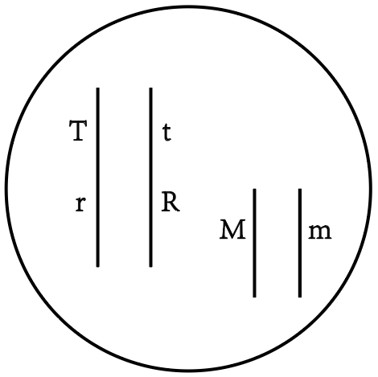  。不考虑染色体互换，F1可产生等比例的四种雌雄配子MTr、MtR、mTr、mtR。雌雄配子随机结合，产生的F2表型及比例为灰羽黑喙：黑羽花喙：白羽黑喙：白羽黄喙=6：3：3：4。